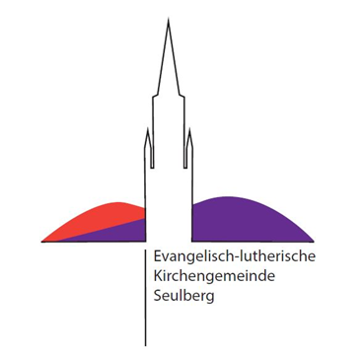

Evangelisch-lutherische Kirchengemeinde Seulberg
Sudetenstr. 2 | 61381 Friedrichsdorf

Bekanntgabe des Wahlergebnisses
gemäß § 22 Abs. 1 KGWO

Der Kirchenvorstand der ev. - luth. Kirchengemeinde Seulberg hat in seiner Sitzung vom 16.06.2021 folgendes Wahlergebnis festgestellt:

Gewählt sind:

Buchmann, Stefanie
Enzmann, Ulrike
Genschow, Stephan
Kitz, Jochen
Krishnan, Anina
Reichert, Christian
Schunk, Ingrid
Sig, Katja
Tröger, Christa
Wechterowicz, Karl-Heinz
Weinschenk, Christine
Willmanns, Rolf

Das Wahlprotokoll und das endgültige Wahlergebnis werden zwei Wochen vom 21.06.2021 bis zum 12.07.2021 im Gemeindebüro öffentlich ausgelegt und kann dort während der regulären Öffnungszeiten oder nach Terminvereinbarung eingesehen werden.

Begründete Einsprüche gegen das Wahlergebnis können von jedem wahlberechtigten Ge-meindemitglied innerhalb einer Woche bis spätestens 28.06.2021 schriftlich beim Kirchen-vorstand erhoben werden. Der Einspruch kann nur auf Mängel der Aufstellung des Wahl-vorschlags oder des Wahlverfahrens oder auf Einwendung gegen die Wählbarkeit einer gewählten Kandidatin oder eines gewählten Kandidaten oder eines gewählten Jugendmit-glieds gestützt werden.

Seulberg, den 16.06.2021

Dr. Thomas Krenski
Pfarrer / Vorsitzender des Kirchenvorstandes

